Парадоксы в термодинамике

Я расскажу о нескольких парадоксах, связанных с термодинамикой и молекулярной физикой.

1. Парадокс Гиббса.
Постановка:
В двух половинках теплоизолированного сосуда объема V, разделенных перегородкой, находится по 1 молю два разных идеальных газа. Температуры, давления равны. Перегородка убирается. Газы смешиваются. Как изменится энтропия системы?
Решение задачи:
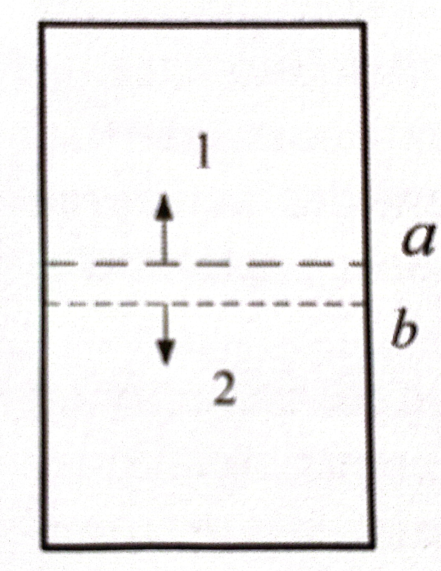
Процесс такой, какой он дан в задаче – не квазистатический, поэтому наивное рассуждение тоже неверно, т.к. второе равенство справделиво только для квазистатических процессов. Поэтому, т.к. энтропия – функция состояния, то мы выберем удобный нам квазистатический метод смешивания газов. Например, пусть у нас есть две пористые перегородки, которые пропускают только один вид газа.
Тогда, медленно сдвигая эти перегородки от центра к концам сосуда, а также поддерживая температуру, постоянно отдавая тепло газам, мы получим квазистатический процесс, которые в итоге приведет к тому же, что было и изначально. (Заметим, что в постановке опыта, процессы изотермические, именно поэтому надо “окружить” наш сосуд большими тепловыми резервуарами).

Тогда для такого процесса, формула принимает вид:

Тогда суммарное изменение энтропии выходит

Возникает вопрос: по итоговой формуле мы видим, что изменение энтропии не зависит от того, какие были газы. Что будет, если взять одинаковые газы? По формуле выходит, что изменение энтропии будет, а по логике, макроскопическое состояние ничем не будет отличаться от начального.
В целом парадокса никакого нет, т.к. в случае равных газов наш путь с полупроницаемыми перегородками не получится осуществить. Поэтому верхняя формула будет неприменима.

Но теперь возникает вопрос: получается, что при любых различных парах газа у нас значение изменение энтропии – константа, даже при самых малых различиях в газах, а затем, при равенстве газов, изменение энтропии резко падает до 0. Наблюдается парадоксальный скачок энтропии смешения при переходе от близких по свойствам газов к тождественным.
Однако тут тоже никакого парадокса не наблюдается, ведь невозможно найти очень близкие по свойствам газы, различия газов – дискретны, например, их массовые доли. Поэтому “очень близких” газов нельзя найти.

Также стоит заметить, что до сих пор не было получено экспериментальное визуализирование опыта Гиббса, не был обнаружен этот “скачок” разности энтропии.

2. Демон Максвелла
Постановка:
Опять возьмём изолированный сосуд с газом. Представим себе "существо" способное оценивать скорости молекул. В его задачи входит открвание "дверки" перед быстрыми молекулами летящими вправо, и перед медленными молекулами, летящими влево.

Если он будет справляться со своей задачей, то в конце концов справа будут быстрые молекулы, а соответственно и бОльшая температура, а слева - меньшая, и таким образом в ИЗОЛИРОВАННОЙ системе получится уменьшить энтропию!
Решение парадокса:
Вспомним, что как и в любом другом эксперименте, мы не можем "даром" получить какую-то информацию о частице - при любом измерении энтропия системы возрастет. Попробуем поразмышлять, и найти большинство способов, как узнать скорость молекулы.
1) Можно это сделать при помощи света. Свет из комнаты - не подходит, система не изолирована. Тогда пусть у самого демона есть "фонарик", испускающий фотоны света. И пусть этот фонарик не вносит изменения в общую энтропию. Тогда пусть с течением времени слева получилась температура , справа - :
Далее демон выбирает медленную и быструю молекулы с кинетическими энергиями соответственно. Чтобы это пронаблюдать, нужно иcпустить два фотона света, которые повысят энтропию на

Обмен молекулами приводит к переносу энергии и А в В:

Полное изменение энтропии:

Получается, при измерении фонариком, или другим прибором, испускающим фотоны в целом для всей системы мы увеличиваем энтропию.
Хорошо, попробуем обойтись без фонарика. Сделаем демона настолько маленьким, что он сам может реагировать на удары отдельных молекул. Но тогда через некоторое время он сам так нагреется, что перестанет выполнять свои задачи. Если сделать эту "дверку" большой, то она перестанет пропускать молекулы.
То есть, самые простые способы узнать информацию о молекуле приведут к неизбежному увеличению энтропии в замкнутой системе.
Однако, в 2018 году, группа американских ученых смогла упорядочить 50 атомов цезия в оптической ловушке и уменьшить энтропию в 2.44 раза. Они не получали информацию о каждом атоме в отдельности, а выполняли алгоритм, который с большой вероятностью выполнял задачи демона Максвелла.
Также, существует теоретически возможный двигатель, способный извлекать механическую энергию из тепловой напрямую - двигатель Силарда.

Рассматривая похожие ситуации, можно обратить внимание на движение электронов в проводниках. При больших температурах в определенный момент времени может оказаться, что в одном направлении электронов проходит больше, чем в другом, то есть наблюдаются совсем небольшой ток в отсутствии ЭДС. Например, при 200С в резисторе 10кОм наблюдется тепловой шум с напряжением 1.6 мкВ. Так может быть, мы можем при помощи таких токов выполнить полезную работу? Например, зарядить конденсатор, поставив в цепь полупроводниковый диод.
Однако все упирается в конструкцию диода. Уравнение, дающее ВАХ диода - уравнение Шокли.

Рассмотрим его подробнее:

График:
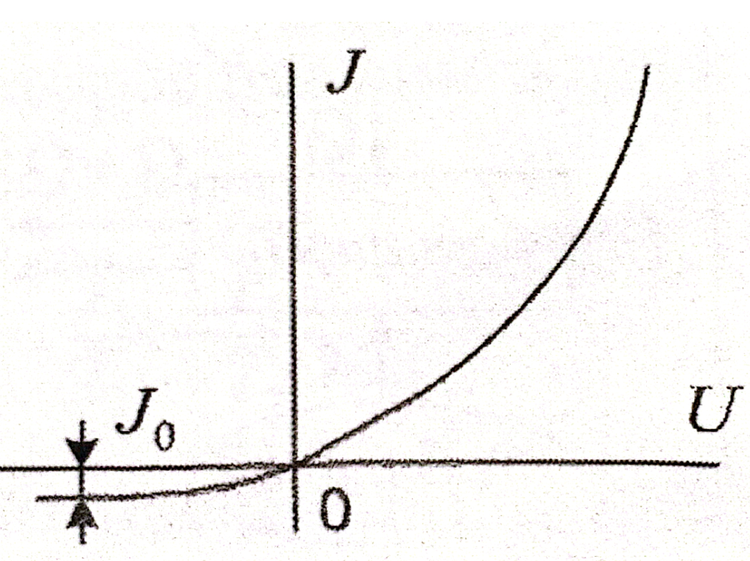
При малых напряжениях, зависимость тока становится линейной, то есть конденсатор одинаково пропускает ток как в одну, так и в другую стороны, поэтому зарядка становится невозможной.

Парадоксы-задачки:
1. Закреплены два абсолютно одинаковых шара, свинцовых диаметром 10 см:
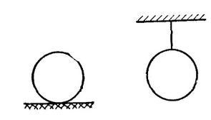
Их нагревают газовой горелкой от 20 до 300 градусов. Вопрос: одинаковое ли понадобится количество теплоты?

Решение:
На первый взгляд, кажется, что т.к. теплоемкости у тел абсолютно одинаковы, то количество теплоты тоже нужно сообщить одинаковое.
Однако это не так, ведь с увеличением температуры увеличивается и объем тела, а значит и выполняется работа по подъему центра масс. Посмотрим подробнее, что случится с объемами шариков:

Новый радиус:

Центр масс шара поднялся на 0.38мм. На это затратилась работа(преодоление силы тяжести Земли):

Преодоление силы давления:

Для шарика, лежащего на земле, нужно почти на 2.6 джоуля больше, чем для подвешенного шарика.
Софизмы:

Пружина в сосуде
Пусть мы сжали стальную пружину и поместили её в сосуд. У пружины есть потенциальная энергия сжатия. Далее мы заливаем в сосуд кислоту, которая через некоторое время растворяет пружинку, а с ней и энергию... Получается энергия бесследно исчезла?
Решение:
Нет. Точные измерения температуры кислоты показывают, что при растворении обычной пружинки итоговая температура немного ниже, чем при растворении сжатой пружинки. Таким образом, энергия пружинки переходит в теплоту, сообщаемую кислоте.

Разрыв льдом стеклянного сосуда

